Peixes do rio Piquiri: uma revisão

Daiane Cavalli(PIBIC/Fundação Araucária/Unioeste), Éder André Gubiani(Orientador), e-mail: daia.cavalli@hotmail.com

Universidade Estadual do Oeste do Paraná/Centro de Engenharias e Ciências Exatas/Toledo, PR

Ciências Agrárias - Engenharia de Pesca

Palavras-chave: Atualização da Lista de espécies, conservação, ictiofauna

Resumo
O conhecimento das espécies de peixes existentes em uma bacia hidrográfica é condição mínima necessária para a implementação de qualquer medida de proteção tanto dos recursos hídricos, como dos pesqueiros. Dentro do Estado do Paraná o rio Piquiri é um dos principais afluentes do rio Paraná. Essa bacia tem sido seriamente ameaçada, devido ao aumento da pressão antrópica em toda sua extensão. Desse modo, estudos intensivos devem ser realizados, para que haja o conhecimento da riqueza de espécies presentes na bacia do rio Piquiri. A área de estudo foi a bacia do rio Piquiri, a qual é limitada ao norte pela bacia do rio Ivaí e ao sul pela bacia do rio Iguaçu, ambos afluentes do rio Paraná, pela margem esquerda. A relação de espécies foi elaborada de acordo com os dados encontrados na literatura atual, pesquisa de artigos e periódicos relacionados com espécies presentes no rio Piquiri, revisão sistemática de informações coletadas pelo Grupo de Pesquisa em Recursos Pesqueiros e Limnologia, da Universidade Estadual do Oeste do Paraná, Campus Toledo e levantamento de informações registradas na Coleção Ictiológica do Núcleo de Pesquisas em Limnologia, Ictiologia e Aquicultura da Universidade Estadual de Maringá, Maringá. A atualização da composição de espécies de peixes para a bacia do rio Piquiri, realizada entre Agosto de 2015 e Julho de 2016, revelou a ocorrência de 126 espécies, as quais foram distribuídas em oito ordens, 28 famílias e 77 gêneros.

Introdução

O conhecimento das espécies de peixes existentes em uma bacia hidrográfica é condição mínima necessária para a implementação de qualquer medida de proteção tanto dos recursos hídricos, como dos pesqueiros (Rezende Neto et al., 2003; Holzbach et al., 2005). Os rios Paraná, Paraguai e Uruguai formam a bacia do Prata, que juntos drenam uma área de 3,2 milhões de km², cerca de 10,5% do território brasileiro. É a segunda maior bacia da América do Sul, tendo o rio Paraná como seu principal e, também, maior rio (Maack, 2002). Os principais tributários do rio Paraná são o Grande, Parnaíba, Tiête, Paranapanema e Iguaçu, sendo que os dois primeiros são seus formadores (Stanger, 2007).
Dentro do Estado do Paraná o rio Piquiri é um dos principais tributários do rio Paraná, drenando uma área de 24.156 km². Suas nascentes localizam-se na serra de São João e percorrem 560 km, de águas rápidas, quedas e trechos estreitos, até o rio Paraná, apresentando um desnível de aproximadamente 1.000 m das cabeceiras até sua foz (Agostinho & Júlio Jr., 1999). A criação de gado e de peixes, a construção de barragens e o uso na diluição de efluentes domésticos e industriais são as principais ameaças à bacia do Piquiri, pondo em risco a manutenção da sua fauna (Stanger, 2007).
A manutenção da integridade ambiental desta bacia tem sido seriamente amaçado, devido ao aumento da pressão antrópica (Stanger, 2007). Desse modo, estudos intensivos devem ser realizados, para que haja o conhecimento da riqueza de espécies de peixes presentes na bacia do rio Piquiri, e dessa forma propostas de preservação ou manejo possam ser realizadas.

Material e Métodos

Área de Estudo
A área de estudo compreendeu a bacia do rio Piquiri. Seus principais tributários são, na margem direita, os rios Cantú, Tricolor, Goioerê e Xambrê, enquanto que na margem esquerda destacam-se os rios Sapucaí e Melissa (Paiva, 1982). A bacia do rio Piquiri é limitada ao norte pela bacia do rio Ivaí e ao sul pela bacia do rio Iguaçu, ambos tributários do rio Paraná, pela margem esquerda.

Revisão e levantamento das informações
A relação de espécies de peixes foi elaborada de acordo com os dados encontrados na literatura atual, pesquisa de artigos em periódicos, revisão sistemática das informações fornecidas pelo Grupo de Pesquisa em Recursos Pesqueiros e Limnologia (GERPEL), da Universidade Estadual do Oeste do Paraná (UNIOESTE), Campus Toledo e levantamento de informações registradas na Coleção Ictiológica do Núcleo de Pesquisas em Limnologia, Ictiologia e Aquicultura (Nupélia) da Universidade Estadual de Maringá (UEM), Maringá.
A relação de artigos, periódicos, juntamente com o levantamento bibliográfico foi efetuada a partir de pesquisa na base de dados: Portal Capes (http://www-periodicos-capes-gov-br.ez89.periodicos.capes.gov.br/), Scielo (http://www.scielo. br/ ) e ScienceDirect (http://www.sciencedirect.com/).

Resultados e Discussão

A atualização da composição de espécies de peixes para a bacia do rio Piquiri, realizada entre agosto de 2015 e julho de 2016, revelou a ocorrência de 126 espécies, as quais foram distribuídas em oito ordens, 28 famílias e 77 gêneros. O maior número de espécies foi registrado em Siluriformes (45,2%), Characiformes (37,3%), Gymnotiformes (7,1%) e Perciformes (7,1%). As famílias que apresentaram maior representatividade foram Characidae, Loricarridae, Pimelodidae e Anostomidae (Figura 1).
Além disso, das 126 espécies registradas 99 são nativas (78,6%), 24 são não nativas (19%) e três têm sua origem desconhecida (2,4%). Entre as espécies não nativas, a formação do reservatório de Itaipu e a piscicultura são os principais fatores de introdução.

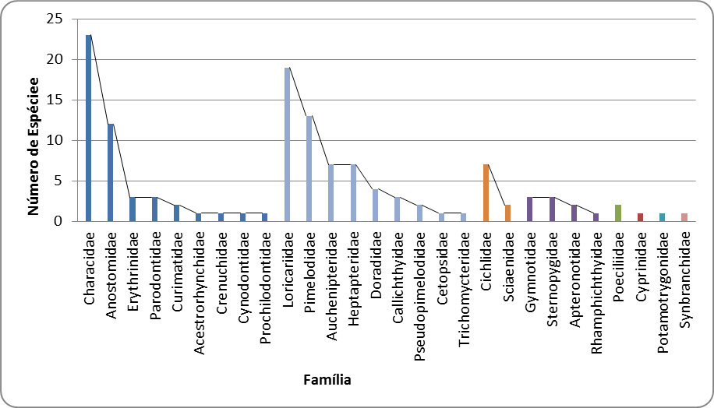
Figura 1. Representatividade das famílias de peixes registradas para a bacia do rio Piquiri, Estado do Paraná.

O levantamento atual de espécies de peixes presentes na bacia do rio Piquiri apresentou número relativamente superior ao citado por Gubiani et al. (2006) e Stanger (2007), que contabilizaram 62 e 94 espécies de peixes, respectivamente, para o rio Piquiri. Em comparação com outras bacias hidrográficas do Estado do Paraná, a ictiofauna do rio Piquiri apresenta diversidade superior a bacia do rio Pirapó (76 espécies; Pagotto et al., 2012) e a bacia do rio Ivaí (118 espécies; Frota et al., 2016), mas inferior ao número registrado na bacia do rio Tibagi (151 espécies; Raio & Bennemann, 2010), a bacia do rio Iguaçu, trecho do baixo Iguaçu (106 espécies; Baumgartner et al., 2012), mas esta carece de um inventário mais completo.
Makrakis et al. (2012) consideram somente 18 espécies de peixes com potencial migratório na bacia do rio Paraná. Dessas, 14 são encontradas na bacia do rio Piquiri, fato esse que pode ser explicado pelas características do rio possuir águas rápidas (Agostinho & Julio Jr., 1999).

Conclusões

A atualização da lista de espécies de peixes para a bacia do rio Piquiri revelou a ocorrência de 126 espécies, superando em 32 espécies o último registro. Houve um predomínio das espécies pertencentes às ordens Characiformes e Siluriformes, como esperado para a região Neotropical. O aumento no número de espécies pode ser devido à subida de peixes após o barramento de Itaipu e Introdução de espécies, além de intensificação das amostragens com diferentes apetrechos de pesca em toda a bacia. A bacia do rio Piquiri necessita de medidas para preservação, pois possui elevada riqueza de espécies e fauna diferenciada.

Agradecimentos

A Fundação Araucária pela bolsa de iniciação científica e ao Grupo de Pesquisas em Recursos Pesqueiros e Limnologia pelo apoio concedido durante a realização deste trabalho.

Referências

Agostinho, A. A. & Júlio Júnior, H. F. (1999). Peixes da bacia do alto rio Paraná. São Paulo: EDUSP.

Baumgartner, G., Pavanelli, C.S., Baumgartner, D., Bifi, A. G., Debona, T. & Frana, V.A. (2012). Peixes do Baixo Rio Iguaçu. Maringá: Eduem.

Frota, A., Deprá, G.C., Petenucci, L.M. & Graça, W.J. (2016). Inventário da ictiofauna da bacia do rio Ivaí, Paraná, Brasil. Biota Neotropica 16, 3.

Gubiani, E.A., Holzbach, A.J., Baumgartner, G., Rezende Neto, L. B. & Bergmann, F. (2006). Fish, Piquiri River, Upper Paraná River Basin, Paraná State, Brazil. Check List 2, 9-14.

Holzbach, A.J., Baumgartner, G., Bergmann, F., Rezende Neto, L. B., Baumgartner, D., Sanches, P. V. & Gubiani, E. A. (2005). Dinâmica populacional de Steindachnerina insculpta (Fernandez-Yepez, 1948) (Characiformes, Curimatidae) no rio Piquiri – Paraná/Brasil. Acta Science 27, 347-353.

Maack, R. (2002). Geografia física do Estado do Paraná. Curitiba: Imprensa oficial.

Makrakis, M. C., Miranda, L. E., Makrakis, S., Fontes Júnior, H. M., Morlis, W. G., Dias, J. H. P. & Garcia, J. O. (2012). Diversity in migratory patterns among Neotropical ﬁshes in a highly regulated river basin. Journal of Fish Biology 81, 866–881.

Pagotto, J.P.A., Veríssimo, S., Goulart, E. & Mise, F. T. (2012). Fishes (Osteichthyes: Actinopterygii) from the Pirapó River drainage, upper Paraná River basin, Paraná state, Brazil. Check List 8, 463-468.

Paiva, G. V. (1982). Grandes represas do Brasil. Brasília: Editerra.

Raio, C. B. & Bennemann, S. T. (2010). A ictiofauna da bacia do rio Tibagi e o projeto de construção da UHE Mauá, Paraná, Brasil. Semina: Ciências Biológicas da Saúde 31, 15-20.

Rezende Neto, L.B. et al (2003). A fauna de peixes do rio Piquiri – Paraná. In: Anais do 13º Congresso Brasileiro De Engenharia De Pesca, Porto Seguro, Bahia, Brasil.

Stanger, L. H. (2007). Uma contribuição ao Check List da ictiofauna do rio Piquiri, Bacia do rio Paraná. Monografia como requisito parcial para conclusão do curso de Ciências Biológicas Bacharelado. Universidade Estadual do Oeste do Paraná, Cascavel.

